A.1-1《食品经营许可证》申请书
NO：

《食品经营许可证》申请书

经营者名称（盖章或签字）：
申请日期： 年 月 日
敬告

1、申请人应当了解相关的法律、法规，并确知其享有的权利和应承担的义务。
2、申请人应当如实向许可机关提交有关材料和反映真实情况，并对申请材料的真实性、有效性、合法性负责。
3、提交的申请材料应当是原件，如需提交复印件的，应当在复印件上注明与原件一致，并由申请人或者指定代表（委托代理人）签字（盖章）。
4、提交的申请材料、证件复印件应当使用A4纸。
5、填写申请书应当字迹工整，使用钢笔或签字笔（蓝色或者黑色）。
6、在申请许可过程中，申请人应当认真阅读申请书的内容。

填报说明
- 经营者名称应当与营业执照上标注的名称一致。
- 社会信用代码（身份证号码）栏参照营业执照填写社会信用代码，无社会信用代码的填写营业执照号码；无营业执照的机关、企、事业单位、社会团体以及其他组织机构，填写组织机构代码；个体经营者填写相关身份证件号码。
- 本申请书内所称法定代表人（负责人）包括：①企业法人的法定代表人；②个人独资企业的投资人；③分支机构的负责人；④合伙企业的执行事务合伙人（委派代表）；⑤个体工商户业主；⑥农民专业合作社的法定代表人。
- 填写住所、经营场所时要具体表述所在位置，明确到门牌号、房间号，住所应与营业执照（或组织机构证、相关身份证件）内容一致。
- 申请人应选择主体业态和经营项目，并在□中打√。
- 本申请书内所称食品安全管理人员是指企业内部专职或兼职的食品安全负责人。
附申报资料

资料名称

  - 《食品经营许可证》申请书；
  - 营业执照或者其他主体资格证明文件复印件；
  - 与食品经营相适应的主要设备设施布局、操作流程等文件；
  - 食品安全自查、从业人员健康管理、进货查验记录、食品安全事故处置等保证食品安全的规章制度；
  - 利用自动售货设备从事食品销售的，申请人还应当提交自动售货设备的产品合格证明、具体放置地点，经营者名称、住所、联系方式、食品经营许可证的公示方法等材料；
  - 申请销售散装熟食制品的，应当提交与挂钩生产单位的合作协议（合同），提交生产单位的《食品生产许可证》复印件；
  - 在餐饮服务中提供自酿酒的经营者，应提供具有资质的食品安全第三方机构出具的对成品安全性的检验合格报告；
  - 申请人委托他人办理食品经营许可申请的，代理人应当提交授权委托书以及代理人的身份证明文件。

《食品经营许可证》申请表

经营者名称
社会信用代码
（身份证号码）
住 所 | 省(区/市) 市(区/州/盟) 县(区) 乡（镇/街道） 村（路/弄） 门牌号码
经营场所 | 省(区/市) 市(区/州/盟) 县(区) 乡（镇/街道） 村（路/弄） 门牌号码
仓库地址（如有） | 省(区/市) 市(区/州/盟) 县(区) 乡（镇/街道） 村（路/弄） 门牌号码
主体业态 | □食品销售经营者  □餐饮服务经营者  □单位食堂  备注：  1.是否含网络经营：□是，□否；如开展网络经营，请填写：网站地址 ，并上传网站截图；如开展网络经营，是否同时具有实体门店：□是，□否。  2.中央厨房：□有，□无。  3.集体用餐配送单位：□是，□否。  4.利用自动售货设备从事食品销售：□是，□否。  5.如主体业态为单位食堂，是否为职业学校、普通中等学校、小学、特殊教育学校、托幼机构：□是，□否。
经营项目 | - □预包装食品销售  □预包装食品（含冷藏冷冻食品）销售  □预包装食品（不含冷藏冷冻食品）销售  - □散装食品销售  □散装食品（含冷藏冷冻食品）销售  □散装食品（不含冷藏冷冻食品）销售  - □特殊食品销售  □保健食品销售  □特殊医学用途配方食品销售  □婴幼儿配方乳粉销售  □其他婴幼儿配方食品销售  - □其他类食品销售  - □热食类食品制售  - □冷食类食品制售  - □生食类食品制售  - □糕点类食品制售  - □自制饮品制售  - □其他类食品制售  备注：  如申请散装食品销售，是否含散装熟食销售：□是，□否。  如申请自制饮品制售，是否含自酿酒制售：□是，□否。
申请副本数（份） |  | 有效期（年）
经济性质 | □企业 □个体工商户 □农民专业合作社 □其它
职工人数（人） |  | 应体检人数（人）
邮政编码 |  | E-mail
保证申明
申请人承诺，本申请书中所填内容及所附资料均真实、合法、有效，复印文本均与原件一致。如有不实之处，本人（单位）愿负相应的法律责任，并承担由此产生的一切后果。

申请人签字（盖章）： 委托代理人签字：
年 月 日 年 月 日

法定代表人（负责人）情况登记表
姓 名 |  | 性 别
民 族 |  | 职 务
户籍登记住址
证件类型 |  | 证件号
固定电话 |  | 移动电话
法定代表人（负责人）签字： 年 月 日
备注：食品经营单位法定代表人（负责人）应当履行以下承诺（声明），并签字加盖单位公章。
法定代表人（负责人）承诺（声明）
本人向许可机关郑重声明：过去五年内，本人担任直接负责的主管人员和食品安全管理人员所在的食品生产经营单位，不存在被吊销食品生产经营（卫生、生产、流通或者餐饮服务）许可证的情形。同时，本单位将严格遵守《食品安全法》的规定。
谨此承诺，本表所填内容不含虚假成份，现亲笔签字（盖章）确认。

签字（盖章）：

年 月 日
（身份证件复印件粘贴处）

食品安全专业技术人员、食品安全管理人员情况登记表
人员分类 | 姓名 | 性别 | 民族 | 户籍登记住址 | 证件  类型 | 证件号 | 职务 | 联系电话 | 任免单位
食品安全专业技术人员
食品安全管理人员
备 注 | 食品经营单位食品安全管理人员应当履行以下承诺（声明），并签字加盖单位公章。  食品安全管理人员承诺（声明）：  本人向许可机关郑重声明：过去五年内，本人担任直接负责的主管人员和食品安全管理人员所在的食品经营单位，不存在被吊销食品生产经营（卫生、生产、流通或者餐饮服务）许可证的情形。  谨此承诺，本表所填内容不含虚假成份，现亲笔签字（盖章）确认。  签字（盖章）： 年 月 日

从业人员情况登记表
序号 | 姓名 | 性别 | 民族 | 户籍登记住址 | 证件类型 | 证件号 | 职务 | 联系电话 | 任免单位 | 健康证编号 | 工种 | 发证  单位

食品安全设施设备登记表
食品安全设施设备：
序号 | 设备名称 | 数量 | 位置 | 备注

序号 | 设备名称 | 数量 | 位置 | 备注
保证申明

申请人保证：本申请书中所填内容及所附资料均真实、合法。如有不实之处，本人（单位）愿负相应的法律责任，并承担由此产生的一切后果。
申请人签字（盖章）： 法定代表人（负责人或业主）签字：

年 月 日

委托书

兹委托 （代表或代理人姓名）向食品药品监督管理部门办 理 (名称) 的《食品经营许可证》申请相关手续。
委托事项及权限：
1、□ 同意 □ 不同意核对申请材料中的复印件并签署核对意见；
2、□ 同意□不同意修改自备材料中的填写错误；
3、□ 同意 □ 不同意修改有关表格的填写错误；
4、□ 同意 □ 不同意领取《食品经营许可证》和有关文书；
5、其他委托事项及权限（请详细注明）：
委托的期限：自 年 月 日至 年 月 日
委托代理人签字：
委托代理人联系方式：固定电话
移动电话

委托人签字或加盖公章：

年 月 日

备注：1、委托人是指申请人。申请人是法人和经济组织的由其盖章；申请人是自然人的由其本人签字或盖章。
2、委托事项及权限，由委托人选择“同意”或“不同意”，并在□中打√；第5项按授权内容自行填写。

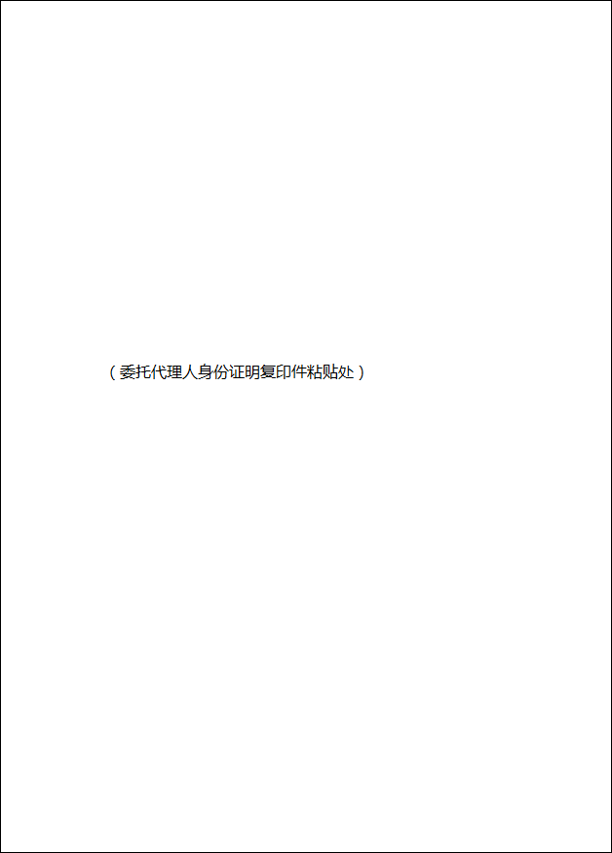

A.1-2《食品经营许可证》申请审核意见表
《食品经营许可证》申请审核意见表
经营者名称 |  | 法定代表人（负责人）
社会信用代码（身份证号码）
住 所 | 省(区/市) 市(区/州/盟) 县(区) 乡（镇/街道） 村（路/弄） 门牌号码
经营场所 | 省(区/市) 市(区/州/盟) 县(区) 乡（镇/街道） 村（路/弄） 门牌号码
仓库地址  （如有） | 省(区/市) 市(区/州/盟) 县(区) 乡（镇/街道） 村（路/弄） 门牌号码
主体业态
经营项目
是否举行听证 | □是 □否 | 听证举行日期
听证结论
是否现场核查 | □是 □否 | 现场核查日期
现场核查  负责人 |  | 核查结论
受理意见 | 受理人员签字： 年 月 日
审查意见 | 审查人员签字： 年 月 日
核准意见 | 审核人员签字：  年 月 日 |  | 审批人员签字：  年 月 日
日常监督管理机构
日常监督管理人员
备 注

A.1-3核发《食品经营许可证》情况登记表
核发《食品经营许可证》情况登记表
发证人员签字 |  |  | 发证日期 | 年 月 日
领取许可证情况 |  | 本人领取了许可证正本1份，副本 份。  领取人签字（盖章）：  年 月 日
领取人身份证明复印件粘贴处
备注

